


Semaine du 05 au 09 Octobre 2020

Lundi 05 Octobre 2020
Bon appétit

Purée de courgettes
Porc
Blédilacté
Compote de fruits
Mardi 06 Octobre 2020

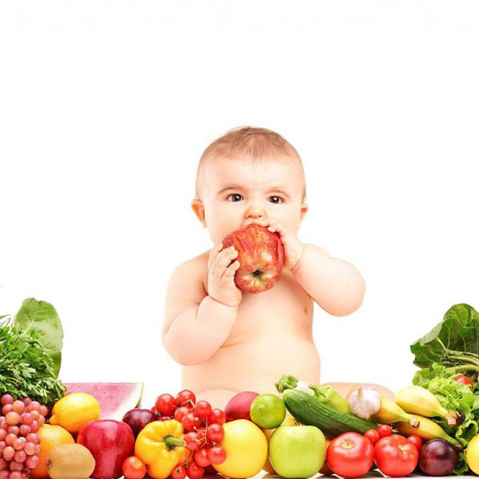
Purée de haricots verts
Boeuf
Blédilacté
Compote de fruits

Mercredi 07 Octobre 2020

Purée de légumes d'été
Poisson
Blédilacté
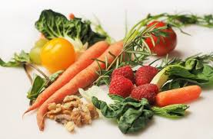
Compote de fruits
Jeudi 08 Octobre 2020

Purée d'épinards
Dinde
Blédilacté

Compote de fruits
Vendredi 09 Octobre 2020

Purée de carottes
Porc
Blédilacté
Compote de fruits

La Mairie se réserve le droit de modifier les menus en cas d’imprévu.
La viande de bœuf servie cette semaine est d’origine française

